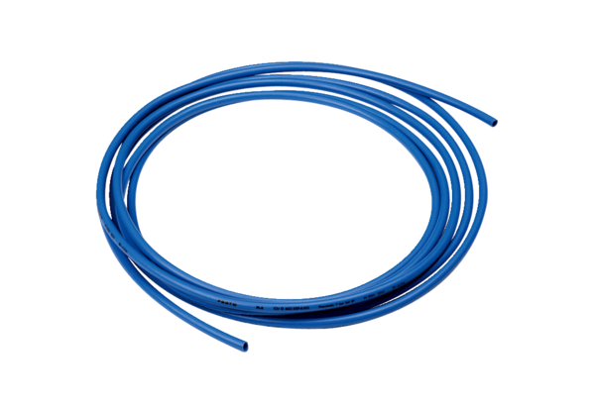Wąż ciśnieniowy Centro-PPOpakowanie jednostkowe: 1 sztukaAsortyment: B
Numer artykułu: 0092.0487Producent: MAICO

